

Manual de operación
  - FileXfer.Server.Full
Guía gráfica, detallada y operable paso a paso

Audiencia | Infraestructura, soporte y responsables de despliegue
Versión documental | 1.0
Fecha | 22 de octubre de 2026
Clasificación | Uso institucional
Regla de oro: no avance si la pantalla no confirma el paso anterior.

Contenido
Este índice sigue el orden operativo del manual. Los títulos también forman la navegación del documento.
1. Alcance
2. Principios de despliegue
3. Datos del entorno de desarrollo conocido
4. Preparar el servidor Windows
- Requisitos
- Preparar carpetas
5. Configuración obligatoria
- Variables principales
- Ejemplo sin secretos
6. Seguridad e identidad
- e.firma
- Recibos
- Alertas
7. Preparar la liberación
- Construir
- Verificar de forma independiente
8. Preflight por fases
9. Migraciones y orden de despliegue
10. Ejecutar como servicio Windows
- Instalación controlada
- Alternativa IIS
11. Validación funcional posterior
- Prueba mínima obligatoria
12. Operación diaria
- Endpoints
- Métricas y trazas
- Retención recomendada
13. Diagnóstico
14. Rollback
15. Evidencia de cierre de ventana

Alcance
Este manual cubre preparación, configuración, publicación, validación, operación, monitoreo y rollback del servidor .NET 8 que expone API REST, gRPC, Dashboard, health checks, políticas, recibos y actualizaciones del cliente.
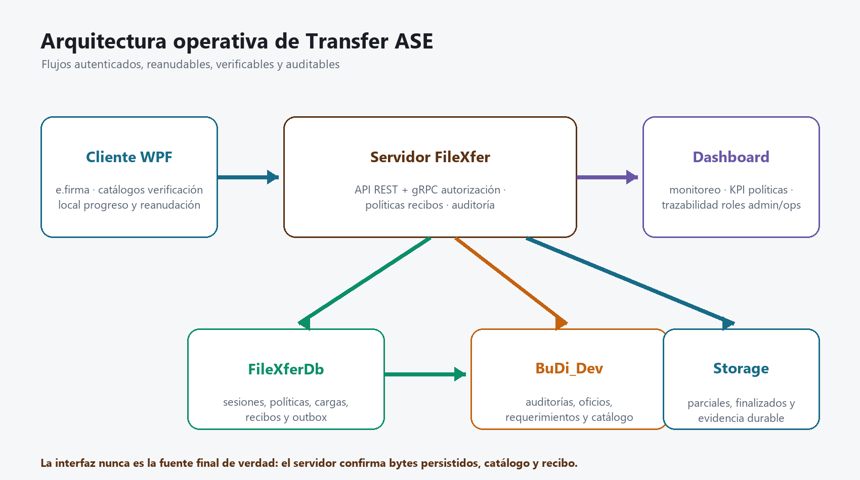
Figura 1. El servidor coordina identidad, catálogo, almacenamiento y evidencia; ningún componente aislado confirma una carga completa.

Principios de despliegue
- Publique artefactos generados por build/Build-Release.ps1; no copie bin/Release manualmente.
- Despliegue primero el servidor compatible y después cliente/updater.
- Use HTTPS y un nombre cubierto por el certificado.
- No coloque contraseñas, JWT, llaves privadas o cadenas productivas en archivos versionados.
- Ejecute preflight, migraciones, smoke tests y prueba funcional antes de abrir tráfico.
- Mantenga versión anterior, backups y procedimiento de rollback durante toda la ventana.
IMPORTANTE: producción debe priorizar estabilidad y recuperación. Una publicación “rápida” sin rollback es una apuesta; una ventana de cambio no es un casino.

Datos del entorno de desarrollo conocido
Recurso | Valor de desarrollo | Observación
Servidor local | 192.168.2.243 | Use DNS cuando exista y asegure coincidencia TLS
IP pública informada | 187.141.128.194 | Requiere NAT, firewall y certificado válido
API local | https://localhost:51136 | Solo desde el mismo equipo
Dashboard | https://localhost:51136/admin/ | Acceso con e.firma
Health | /healthz | Vida del proceso
Readiness | /readyz | Dependencias y esquema disponibles
BuDi | 192.168.2.8 / Budi_Dev | Credencial externa al repositorio
FileXfer | 192.168.2.3\SQL2014 / FileXferDev | Credencial externa al repositorio
Storage de pruebas | \\192.168.2.21\DocumentosBuzonDigital_Pruebas\Transfer\Finalizados | La cuenta de servicio necesita ACL mínima
Estos valores no autorizan producción. Usuario y contraseña de SQL deben obtenerse desde el mecanismo aprobado del entorno.

Preparar el servidor Windows

Requisitos
- Windows Server soportado y actualizado.
- .NET 8 Hosting Bundle para IIS o runtime correspondiente para servicio Windows.
- PowerShell 7.
- Acceso de red a FileXferDb, BuDi, storage, SMTP y hosts OCSP/CRL autorizados.
- Certificado TLS con llave privada.
- Cuenta de servicio dedicada, preferentemente gMSA.
- qpdf incluido en el paquete o ruta FILEXFER_QPDF_PATH.
- Espacio para binarios, staging, logs y archivos parciales.

Preparar carpetas
Carpeta | Uso | Permisos sugeridos
C:\FileXfer\app | Binarios activos | Lectura/ejecución para servicio; escritura solo despliegue
C:\FileXfer\releases | Versiones verificadas | Escritura del proceso de liberación
C:\FileXfer\evidence | Reportes de preflight | Lectura soporte; escritura despliegue
Storage configurado | Parciales y finalizados | Cuenta de servicio, SYSTEM, administradores autorizados
Carpeta de llave de recibos | PEM cifrado o protegido | Solo cuenta de servicio y administradores de seguridad
No conceda ejecución a usuarios generales sobre el volumen de documentos. El servidor almacena archivos; no debe abrirlos ni ejecutarlos.

Configuración obligatoria

Variables principales
Clave | Propósito | Regla
ConnectionStrings__FileXferDb | Base técnica | En producción: cifrado y certificado validado
ConnectionStrings__BudiDev | Catálogo BuDi | Apunta a la base autorizada del entorno
Storage__BasePath | Almacenamiento final | Ruta absoluta/UNC bajo ACL exclusiva
Storage__MaxUploadBytes | Tope global | 0 significa sin límite funcional; positivo impone límite
Storage__MaxChunkBytes | Tamaño de bloque gRPC | Mantenga un valor compatible con red y memoria
Storage__ResumeRetentionHours | Vida del parcial | Recomendado 72; rango permitido 1–168
AllowedHosts | Hosts HTTP válidos | Lista explícita en producción, nunca *
Security__Jwt__SigningKey | Firma JWT | Secreto aleatorio de al menos 32 bytes
Security__PathEncryptionKey | Protección de rutas | Base64 de exactamente 32 bytes
Security__Receipts__PrivateKeyPemPath | Firma de recibos | RSA persistente de 3072 bits o más
Security__SAT__TrustedRootCertificatePaths__N | Raíces SAT | Archivos de confianza explícitos
Security__SAT__AllowedRevocationHosts__N | OCSP/CRL | Allowlist estricta

Ejemplo sin secretos
{
"Kestrel": {
"Endpoints": {
"Https": {
"Url": "https://0.0.0.0:51136",
"Protocols": "Http1AndHttp2"
}
}
},
"ConnectionStrings": {
"FileXferDb": "__DESDE_ALMACEN_SECRETO__",
"BudiDev": "__DESDE_ALMACEN_SECRETO__"
},
"Storage": {
"BasePath": "\\\\SERVIDOR\\RECURSO\\Transfer\\Finalizados",
"MaxUploadBytes": 0,
"MaxChunkBytes": 2097152,
"ResumeRetentionHours": 72
},
"AllowedHosts": "transfer.empresa.gob.mx"
}
0.0.0.0 sirve para escuchar en todas las interfaces; el usuario debe navegar a localhost, IP o DNS válido.

Seguridad e identidad

e.firma
- Cliente y Dashboard autentican exclusivamente con e.firma.
- No existen rutas runtime de MFA/TOTP.
- Producción exige cadena SAT, revocación y hosts OCSP/CRL autorizados.
- AllowDevelopmentUntrustedChain solo puede existir en Development.
- Cambios de rol, dispositivo o SecurityVersion invalidan sesiones anteriores.

Recibos
Cada carga completada genera un recibo RSA-PSS-SHA256 con hash del archivo y encadenamiento al recibo anterior. La llave debe ser persistente. Rotarla sin soporte de llaves históricas rompe la verificación en línea de recibos anteriores.

Alertas
El canal elegido es SMTP mediante outbox SQL. Si Alerts__Enabled=true, configure host, puerto, TLS, remitente y destinatarios. El worker ofrece entrega al menos una vez; el receptor debe tolerar duplicados.

Preparar la liberación

Construir
pwsh -NoProfile -File build/Build-Release.ps1 `
-Version 2.2.0.0 `
-MinSupportedVersion 2.1.0.0 `
-DownloadUrl "https://DNS_AUTORIZADO/transfer/TransferClienteASE-2.2.0.0-win-x64.zip" `
-SigningKeyPath "RUTA_PRIVADA\transfer-update-private.pem" `
-TrustedPublicKeyPath "RUTA_CONFIG\transfer-update-public.pem" `
-CodeSigningCertificateThumbprint "HUELLA_CERTIFICADO" `
-TimestampServer "URL_RFC3161_AUTORIZADA" `
-ReleaseNotes "Descripción breve y verificable"
El paquete productivo requiere árbol Git limpio, firma del manifiesto, hash de artefactos, Authenticode y sellado de tiempo. AllowUnsignedBinaries produce únicamente una liberación no productiva.

Verificar de forma independiente
pwsh -NoProfile -File build/Verify-Release.ps1 `
-ReleaseDirectory "D:\Releases\2.2.0.0" `
-TrustedPublicKeyPath "D:\Configuracion\transfer-update-public.pem"
No publique si la verificación no termina correctamente.

Preflight por fases
1. Copie deployment/staging-readiness.example.json fuera del repositorio.
2. Sustituya marcadores por DNS, rutas y nombres reales; no inserte secretos.
3. Suministre cadenas SQL mediante variables de entorno o almacén secreto.
4. Ejecute Infrastructure.
5. Aplique migraciones en el orden documentado.
6. Ejecute PostMigration.
7. Despliegue binarios.
8. Ejecute PostDeploy.
pwsh -NoProfile -File deployment/Test-StagingReadiness.ps1 `
-ConfigurationPath 'C:\FileXfer\staging-readiness.json' `
-Phase Infrastructure `
-ReportPath 'C:\FileXfer\evidence\01-infrastructure.json'
Fase | Valida | Bloquea cuando
Configuration | Perfil y ausencia de secretos | Hay comodines, marcadores o configuración insegura
Infrastructure | DNS, SQL cifrado, storage, ACL y SMTP TLS | Una dependencia no es accesible o segura
PostMigration | Tablas, columnas, índices y migraciones | Falta contrato requerido
PostDeploy | HTTPS, health y readiness | Respuesta no es 200 o existe redirección inesperada
NO CONTINÚE a la fase siguiente si el reporte contiene FAIL, aunque otras filas estén correctas.

Migraciones y orden de despliegue
1. Ejecute preflight de solo lectura de BuDi.
2. Cree backup consistente de FileXferDb, BuDi y storage; verifique restauración de muestra.
3. Drene nuevas cargas.
4. Ejecute 001_budi_transfer_archivos_hardening.sql.
5. Ejecute en FileXferDb 002, 003, 004 y 005 en orden.
6. Ejecute PostMigration.
7. Instale el servidor y valide /healthz y /readyz.
8. Distribuya cliente y updater firmados.
9. Ejecute pruebas de login, catálogo, carga, reparación, reanudación y descarga.
10. Abra tráfico gradualmente.

Ejecutar como servicio Windows
El proyecto llama UseWindowsService() y admite ejecución como servicio cuando se publica para Windows.

Instalación controlada
1. Detenga o drene la versión anterior.
2. Copie el artefacto verificado a una carpeta nueva de versión.
3. Aplique ACL a binarios, configuración y llave de recibos.
4. Cree o actualice el servicio para ejecutar FileXfer.Server.exe.
5. Configure variables de entorno en el contexto del servicio.
6. Inicie el servicio.
7. Confirme evento de arranque, /healthz y /readyz.
8. No elimine la versión anterior hasta cerrar la ventana.

Alternativa IIS
El paquete incluye web.config para ASP.NET Core Module V2 en modo in-process. Instale Hosting Bundle, configure sitio HTTPS y Application Pool sin código administrado. No opere simultáneamente IIS y servicio Windows sobre los mismos puertos.

Validación funcional posterior

Prueba mínima obligatoria
- Login cliente con e.firma válida y rechazo de una inválida.
- Login del Dashboard con rol correcto.
- Consulta de años, auditorías, oficios y requerimientos.
- PDF válido aceptado.
- PDF cifrado rechazado.
- PDF reparable reparado y revalidado.
- PDF con contenido activo rechazado.
- Interrupción y reanudación desde offset mayor que cero.
- Una sola fila de negocio y un solo recibo después del reintento.
- Descarga parcial con HTTP 206 y SHA-256 final correcto.
- Cambio de política con versión y motivo.

Operación diaria

Endpoints
Endpoint | Correcto | Interpretación de falla
/healthz | HTTP 200 | Proceso no responde o no está vivo
/readyz | HTTP 200 | SQL, BuDi, storage o esquema no están listos
/admin/ | Login e.firma | Estáticos, API o autorización fallaron

Métricas y trazas
- ActivitySource: FileXfer.Server.Transfer.
- Meter: FileXfer.Server.
- Monitoree tasa de éxito, fallas, latencia p95/p99, espacio, reinicios, outbox, dead-letter, reanudaciones, omisiones y recibos.
- Correlacione solicitudes con TraceId; no dependa de búsquedas por hora únicamente.

Retención recomendada
Elemento | Retención base
Parciales | 72 horas operativas; ajuste entre 1 y 168
Outbox entregado | 30 días
Dead-letter | 90 días
Logs | 90 días en línea y 1 año archivado
Auditoría de seguridad | 1 año en línea y 7 años archivada
Archivos/recibos | 7 años como base, sujeto a Jurídico/Archivo
No purgue archivos completados automáticamente hasta contar con clasificación, legal hold, cuarentena, doble aprobación y acta.

Diagnóstico
Síntoma | Causa frecuente | Acción
Navegador rechaza 0.0.0.0 | Se usó dirección de escucha | Use localhost, IP o DNS
health 200 y ready 503 | Dependencia no disponible | Revise detalle interno, SQL, storage y esquema
Login falla por OCSP/CRL | Allowlist o red incompleta | Autorice hosts SAT correctos; no desactive validación
Archivo llega pero no aparece | Falla de catálogo BuDi | Use recuperación idempotente y TraceId
Recibo inválido | Llave cambió o datos fueron alterados | Detenga publicación y revise raíz de confianza
Cargas grandes fallan | Límite global/política, timeout o espacio | 0 quita tope funcional; mantenga timeout de inactividad y capacidad
No reanuda | Parcial venció, archivo cambió o identidad/contexto distinto | Inicie carga nueva solo después de confirmar causa
Alertas no salen | SMTP/TLS o outbox/dead-letter | Revise configuración y reintentos; no revierta negocio

Rollback
1. Detenga tráfico y conserve logs y reportes.
2. Restaure primero el cliente anterior cuando sea necesario y después binarios de servidor/updater compatibles.
3. Restaure FileXferDb desde backup cuando la migración deba revertirse.
4. No elimine columnas BuDi en un rollback ordinario; son compatibles hacia atrás.
5. No borre el storage. Reconcile catálogo y archivos antes de limpiar.
6. Valide login, consulta y descarga con la versión anterior.
7. Reabra tráfico gradualmente.

Evidencia de cierre de ventana
- Commit y versión desplegada.
- Hashes y verificación del manifiesto.
- Reportes Infrastructure, PostMigration y PostDeploy.
- Backup y prueba de restauración.
- Resultado de smoke tests.
- Capturas de health/readiness.
- Resultado de carga válida, rechazos y reanudación.
- TraceId y ReceiptId de la prueba controlada.
- Decisión de abrir tráfico o ejecutar rollback.

